PHÒNG GIÁO DỤC THỊ XÃ BUÔN HỒ
TRƯỜNG TIỂU HỌC Y JÚT
LỚP: 1A ……
HỌ VÀ TÊN:............................................. Thứ …. ngày… tháng 7 năm 2020
BÀI KIỂM TRA CUỐI HỌC KÌ II
Môn : TOÁN
( Thời gian 35 phút )

Điểm | Lời nhận xét của giáo viên

Đề:
Khoanh tròn vào chữ cái trước câu trả lời đúng:
Câu 1: (1 điểm) Số tròn chục bé nhất là:
A. 80 B. 90 C. 60 D. 10
Câu 2 : (1 điểm) Số liền sau của số 90 là:
A. 89 B. 98 C. 91 D. 92
Câu 3: (1 Điểm) Trong dãy số : 39, 93, 37, 73. Viết theo thứ tự từ bé đến lớn là.
- 39; 37 ; 73; 93 B. 37 ; 73 ; 39 ; 93
- 37 ; 39 ; 73 ; 93 D. 39, 93, 37, 73
Câu 4: (1 điểm) Kết quả đúng của phép tính: 39cm + 50cm =…..?
A. 79cm B. 89 C. 90cm D. 89 cm
Câu 5: (1 điểm) Số thích hợp điền vào ô trống là: 20 + 65 = ... + 20
A. 15 B. 25 C. 35 D. 65

Câu 6: (1 điểm) Nối phép tính với kết quả đúng:
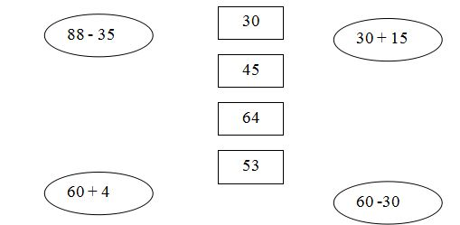

Câu 7.(1 Điểm) Số lớn nhất có một chữ số cộng với số bé nhất có hai chữ số bằng:
A. 19 B. 10 C. 99 D. 29

Câu 8 (2 điểm) Lớp em có 21 bạn gái và 14 bạn trai. Hỏi lớp em có tất cả bao nhiêu bạn?
Bài giải:
.....................................................................................................................................
...................................................................................................................................
................................................................................................................................... ................................................................................................................................... ...................................................................................................................................
Câu 9: (1 điểm) Trong hình bên có:
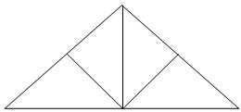
A. 4 hình tam giác B. 5 hình tam giác
C. 6 hình tam giác D.7 hình tam giác

